Nahrungspyramide/Energiefluss

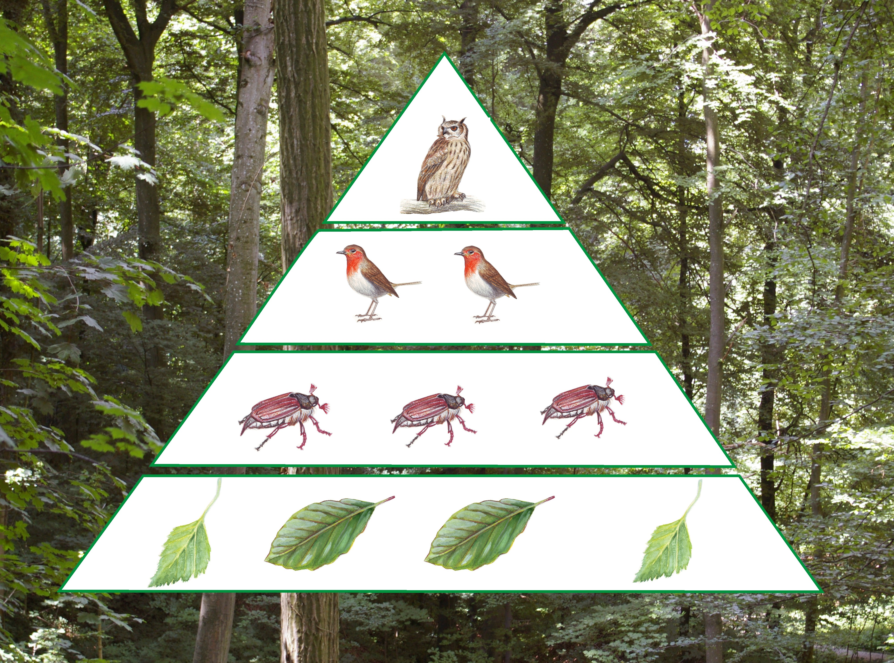

- Betrachte die Nahrungspyramide. Was geschieht, wenn der Uhu abwandert und nicht mehr
an der Spitze der Pyramide steht? Wie wirkt sich sein Fehlen langfristig auf die anderen Tierarten aus?

___________________________________________________________________________

___________________________________________________________________________

___________________________________________________________________________

___________________________________________________________________________

___________________________________________________________________________

- In der Nahrungspyramide fallen durch einen extrem kalten Winter die Käfer aus. Welche Auswirkungen hat das auf die anderen Tiere?

___________________________________________________________________________

___________________________________________________________________________

___________________________________________________________________________

___________________________________________________________________________

___________________________________________________________________________

- Beschrifte das Schema. Vergiss nicht, die drei Ernährungsstufen einzutragen.

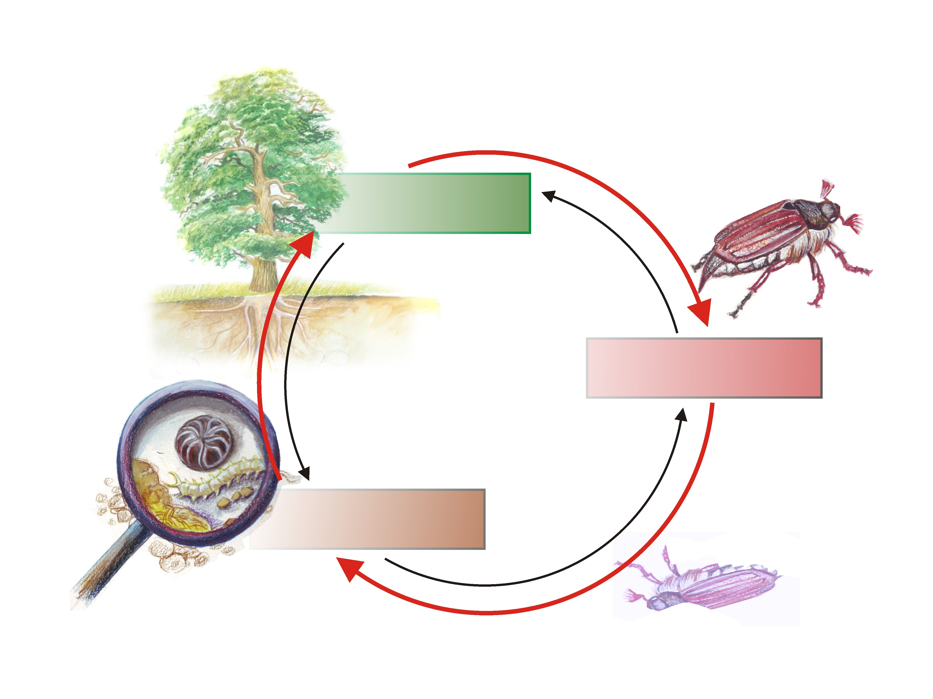

c)

d)

a)
b)

f)

e)

a ) __________________________________ b ) __________________________________

__________________________________ __________________________________

c ) __________________________________ d ) __________________________________

__________________________________ __________________________________

e ) __________________________________ f ) __________________________________

- Was geschieht im Energiefluss, wenn die Bodenversauerung zunimmt?

___________________________________________________________________________

___________________________________________________________________________

___________________________________________________________________________

___________________________________________________________________________

___________________________________________________________________________

